20.04.2026
Teamwork beim Kreisverkehr Admont/Hall

Admont/Hall – Durch gemeinsames Engagement und organisationsübergreifende Zusammenarbeit wurde der Kreisverkehr in Hall bei Admont kürzlich neugestaltet. Sowohl der Weidendom als Zentrum des Kreisverkehrs als auch der Infopoint im Nahbereich erstrahlen in neuem Glanz.

Im Rahmen eines Teambuilding-Projekts haben Mitarbeiterinnen und Mitarbeiter der Marktgemeinde Admont sowie des Nationalparks Gesäuse den Weidendom gemeinsam geplant und umgesetzt. Dabei wurden Weidenruten gebündelt und die Bögen tief ins Erdreich verankert. Das Ergebnis ist ein lebendiges und einladendes Entrée in die Region. Der hier gestaltete Weidendom ist dabei der kleine Bruder des „Erlebniszentrums Weidendom“ im Herzen des Nationalparks und wird durch den großen Gesäuse-Schriftzug – das Aushängeschild der Region - bereichert.

Parallel dazu wurde auch der nahegelegene Infopoint umfassend überarbeitet. In Kooperation zwischen dem Nationalpark Gesäuse, dem Tourismusverband Gesäuse, der Gemeinde Admont und dem Stift Admont entstand eine moderne Informationsstelle, die Besucherinnen und Besuchern einen kompakten Überblick über die vielfältigen Ausflugsziele und Stärken der Region bietet.
Ein besonderes Highlight stellt das neu installierte Geländemodell der Gesäuseberge dar. Es ermöglicht Gästen eine anschauliche Orientierung und macht die markante Landschaft des Nationalparks und seiner umliegenden Region auf einen Blick begreifbar.

Nationalparkdirektor Herbert Wölger: „Die Neugestaltung unterstreicht die enge Zusammenarbeit der regionalen Partner. Wenn jede Organisation partnerschaftlich ihre Kompetenz einbringt gibt’s am Ende des Tages ein ordentliches Ergebnis.“

Jaqueline Egger vom Tourismusverband Gesäuse ergänzt: "Damit ist ein erster sichtbarer Schritt für weitere Tafeln im Gesäuse-Stil gesetzt, die in der ganzen Region für Wiedererkennung, Orientierung und künftig auch für eine gute Besucher:innenlenkung sorgen werden. Ein herzliches Danke an den Bauhof Hall für die schöne Umsetzung vor Ort.“

Rückfragehinweis:
Christoph Unterberger | c.unterberger@nationalpark-gesaeuse.at | +43 664 82 52 309

Fotos:
Rechtehinweis: Verwendung ausschließlich für Berichte im Zusammenhang mit dieser Presseinformation und unter Anführung der Bildrechte. Jede weitere Nutzung des Bildmaterials bedarf der Zustimmung der Nationalpark Gesäuse GmbH.

Vorschaubilder:

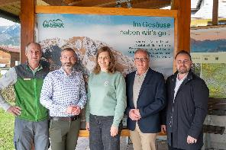
Am Infopoint: v.l.n.r.: NP-Direktor Herbert Wölger, Bürgermeister Christian Haider, Tourismus Geschäftsführerin Jaqueline Egger, Gemeiderat Werner Wolf, Stiftsmanager Mario Brandmüller © Andreas Hollinger

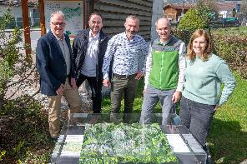
Am Geländerelief: v.l.n.r.: Gemeiderat Werner Wolf, Stiftsmanager Mario Brandmüller, Bürgermeister Christian Haider, NP-Direktor Herbert Wölger, Tourismus Geschäftsführerin Jaqueline Egger, © Andreas Hollinger

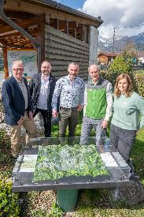
Am Geländerelief: v.l.n.r.: Gemeiderat Werner Wolf, Stiftsmanager Mario Brandmüller, Bürgermeister Christian Haider, NP-Direktor Herbert Wölger, Tourismus Geschäftsführerin Jaqueline Egger, © Andreas Hollinger

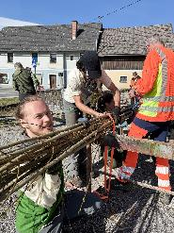
Mitarbeiter der Marktgemeinde Admont sowie des Nationalparks Gesäuse beim Bau des Weidendoms
© Herbert Wölger

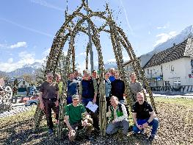
Mitarbeiter der Marktgemeinde Admont sowie des Nationalparks Gesäuse beim Bau des Weidendoms
© Nationalpark Gesäuse

